

Cahier thématique

Analyse de dataset et extraction, sélection de prédicteurs avec la méthode PCA

Manipulation 1 : Utilisation de PCA dans une approche de classification

Préparé par : Hafed Benteftifa
© Hafed Benteftifa 2015-2019
Ce document ne peut être utilisé dans le cadre d’une formation, publication papier, site internet ou tout support sans mon accord express.
Aucune reproduction, même partielle, ne peut être faite de ce document et de l'ensemble de son contenu : textes, images, etc. sans mon autorisation express. Pour toutes informations, communiquer avec moi sur info@degenio.com.

Date | Version | Changement
20 juin 2016 | 1.0 | Version initiale

Approche

Dans le cas de l’apprentissage supervisé, un ensemble de prédicteurs doit être choisi. Dans ce cadre, on va procéder à l’exploration du dataset pour établir la pertinence d’utiliser certaines des variables disponibles dans le dataset.
Un pré-traitement pourra aussi être appliqué sur le dataset afin de corriger des valeurs manquantes ou aberrantes.

Jeux de données : Iris (Fisher, 1936)

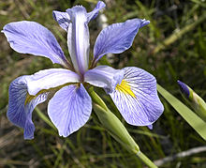



Iris est un ensemble (jeu) de données introduit en 1936 par Ronald Aylmer Fisher comme un exemple d'analyse discriminante. Cet ensemble contient 150 exemples de critères observées sur 3 espèces différentes d'iris de Gaspésie (Setosa, Versicolor, Verginica).

Chaque exemple est composé de quatre attributs :

1. Longueur des sépales = sepal length en cm
2. Largeur des sépales = sepal width en cm
3. Longueur pétales = petal length en cm
4. Largeur des pétales = petal width en cm
5. Une classe (l'espèce).
Iris Setosa
Iris Versicolour
Iris Virginica

Manipulation 1 : Utilisation de PCA dans une approche de classification

Objectif
Évaluer la pertinence d’utiliser PCA dans la réduction des nombres de caractéristiques (features) lors d’une classification

Démarche

- On commence par les imports nécessaires pour la manipulation, soit :

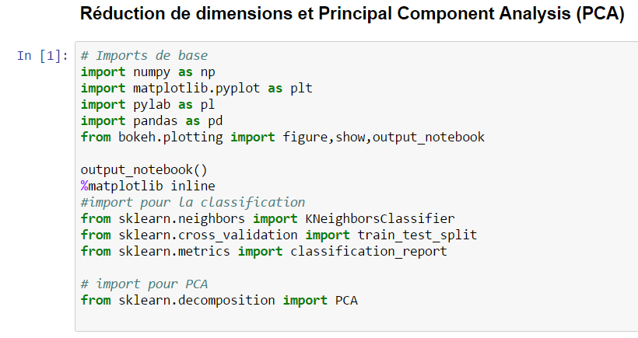

- Procéder au chargement du dataset d’interet. Dans notre cas, on prend celui portant sur les fleurs Iris, soit :

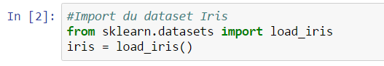
- Afficher le dataset
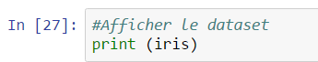
- On recupère les parties features et target comme suit :
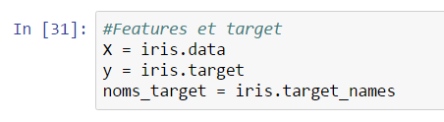
- On choisit maintenant d’effectuer un PCA avec le nombre de composantes limité à 2. On devra aussi valider ce choix par la suite en vérifiant la variance.
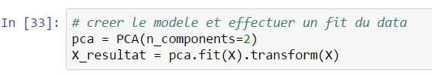
- On affiche le resultat
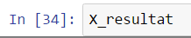

- On cherche maintenant le pourcentage de variance pris en charge par les 2 composantes PCA. On utilise l'attribut explained_variance_ratio_ :

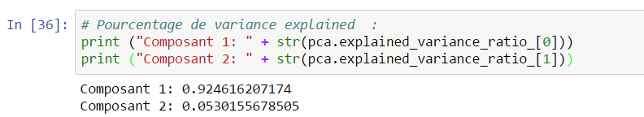

- On voit que les 2 composantes prennent en charge presque la totalité de la variance. On procède maintenant au tracé des points du dataset dans le système de coordonnées ou bases PCA. Les labels utilisés sont ceux des targets. On prépare d’abord les points en couleurs.
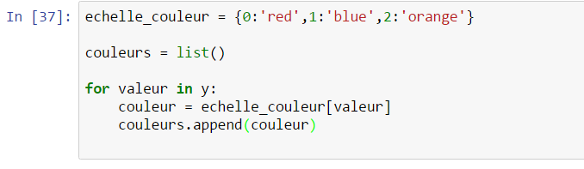
- On a maintenant les points que l’on peut afficher
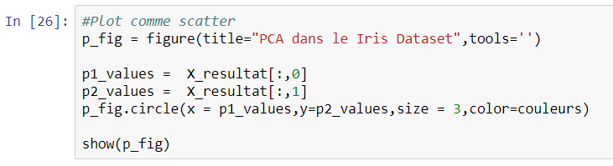
- Cela nous donne :
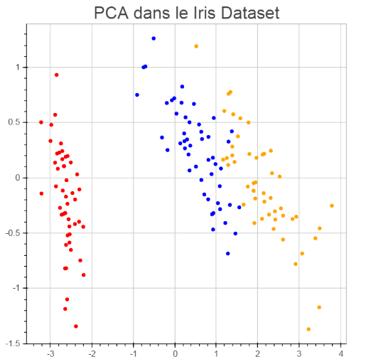
- On utilise maintenant une technique simple pour evaluer si le choix de n=2 est adéquat. On refait la même procédure mais avec toutes les composantes:
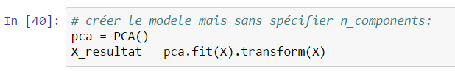
- Afficher les variances expliquées
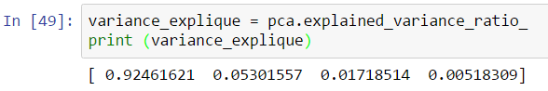
- Afficher les composantes PCA
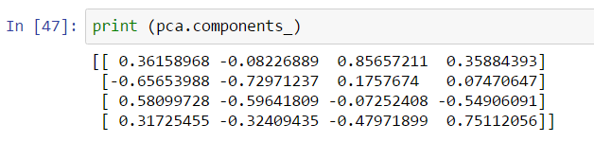
- Afficher le graphe qui nous permet de voir les variances expliquées par rapport aux nombre de composantes
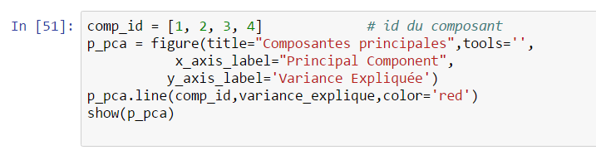
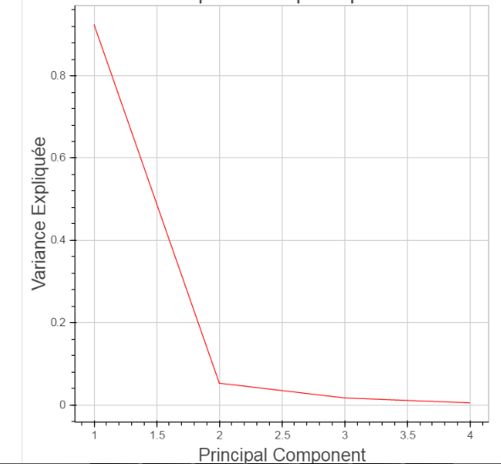
On voit qu’avec 2 composantes, on est capable de capturer l’essentiel des features.

- On évalue maintenant si la vitesse de traitement est améliorée en prenant moins de feature ou plus de features

- Pour simplifier, on utilise la fonction `%%timeit` pour effectuer une classification selon la sélection de features. L’algorithme de classification utilisé est le KNN
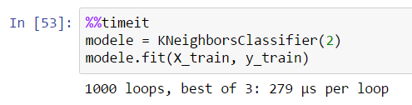
- On peut afficher un rapport des mesures de classification après un test comme suit :
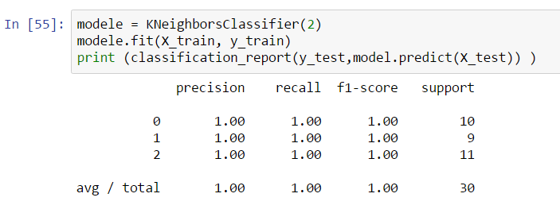

- Il reste maintenant à effectuer la même approche mais avec un nombre de features réduit selon PCA. On commence par préparer notre data pour le training et le test selon la transformation PCA.
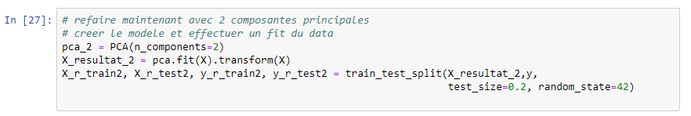

- Développer le modèle selon le data de training, soit :
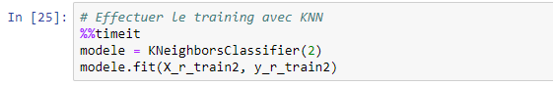
- On peut ensuite afficher le rapport de sortie des métriques, soit :
